-f "D:\JOB\Питон\Курсач\temperature_small.csv"

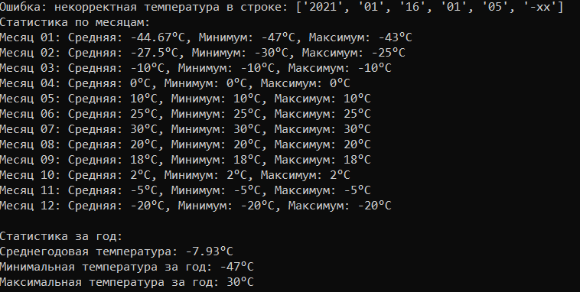

-f "D:\JOB\Питон\Курсач\temperature_small.csv" -h

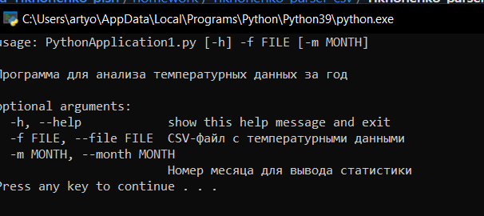

-f "D:\JOB\Питон\Курсач\temperature_small.csv" -m 1

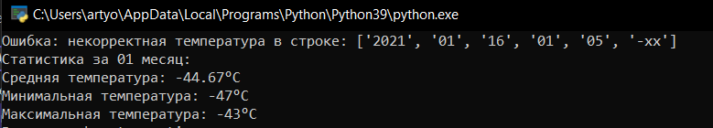

-f "D:\JOB\Питон\Курсач\temperature_big.csv"

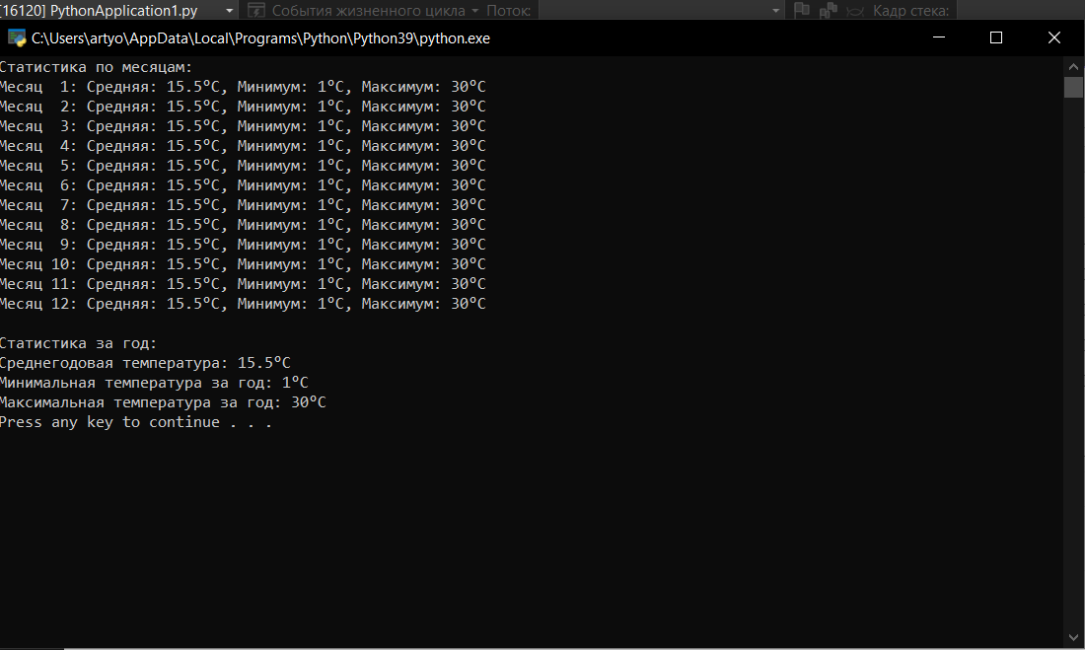

-f "D:\JOB\Питон\Курсач\temperature_big.csv" -m 11

